江苏开放大学新版学习平台选课、缴费流程

一、选课

1.打开**谷歌浏览器**，输入网址<http://xuexi.jsou.cn>。

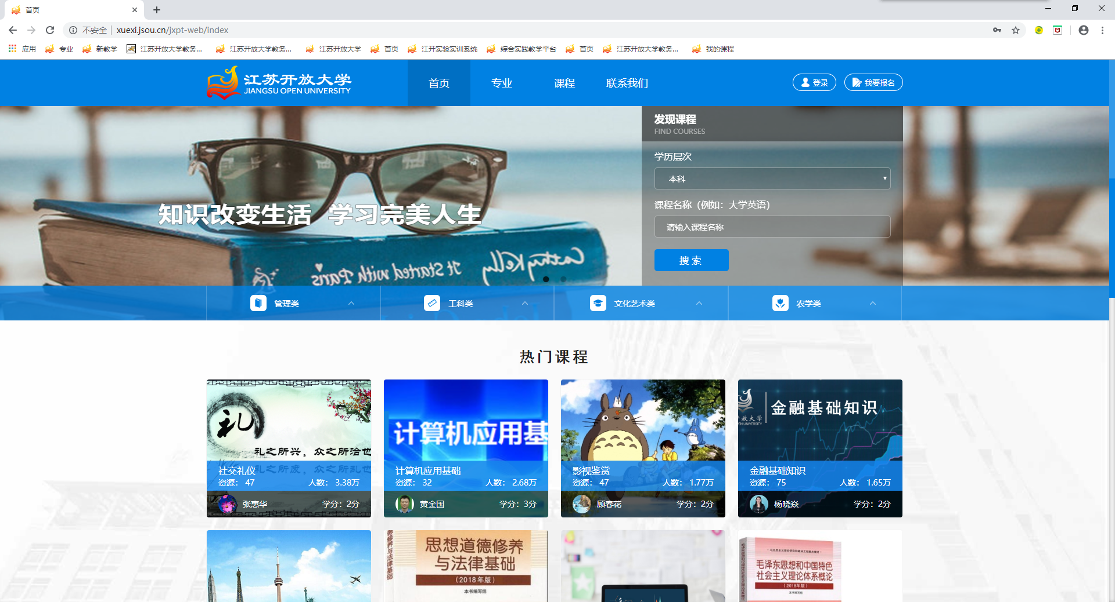

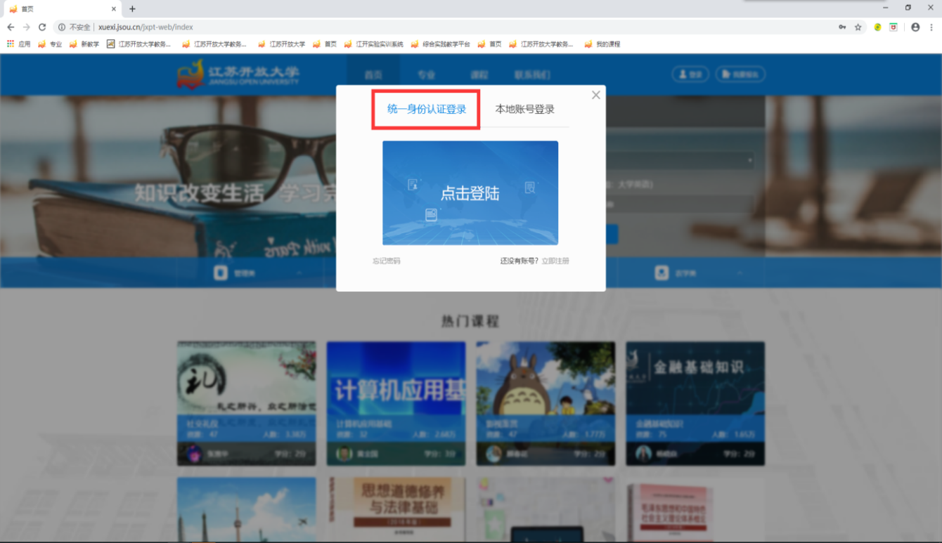2.点击登录按钮，打开登录界面，选择统一身份认证登录，输入学号和密码登录平台。

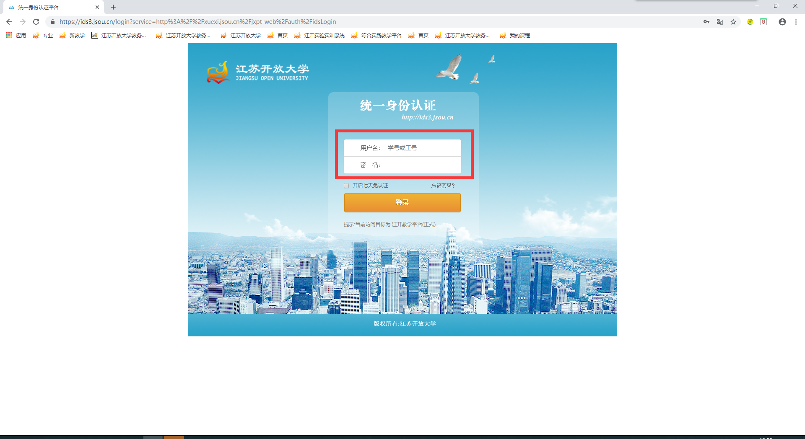

3.从学习计划选课

将鼠标移至顶部导航的头像处，会出现鼠标悬浮层，包括：学习、账户、考试、事务，点击“学习”按钮，可进入学习计划界面。

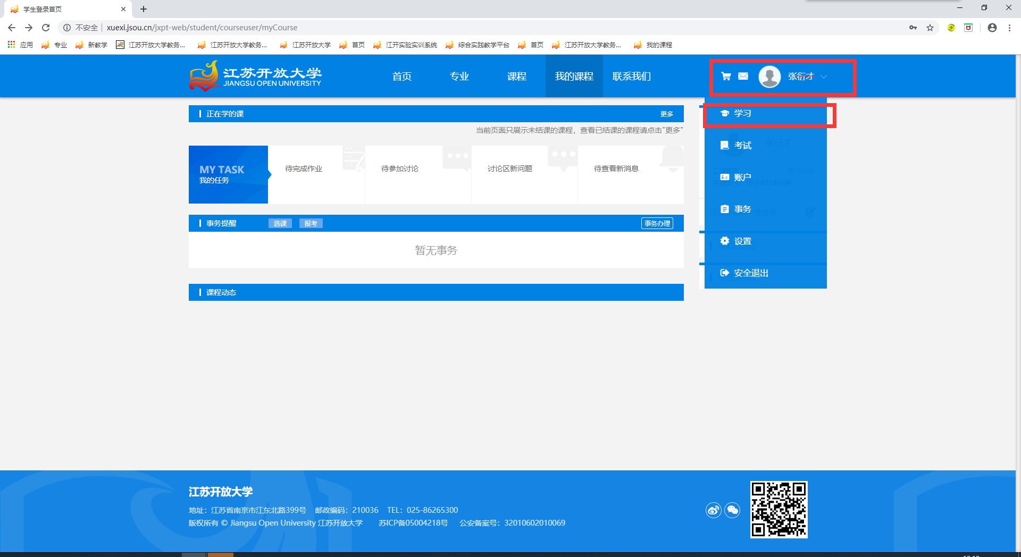

在学习计划界面，可查看培养方案中课程体系的学习情况，在选课期内，可点击“选课”按钮，选课加入购物车，结算成功后，即学习情况变更为“学习中”。

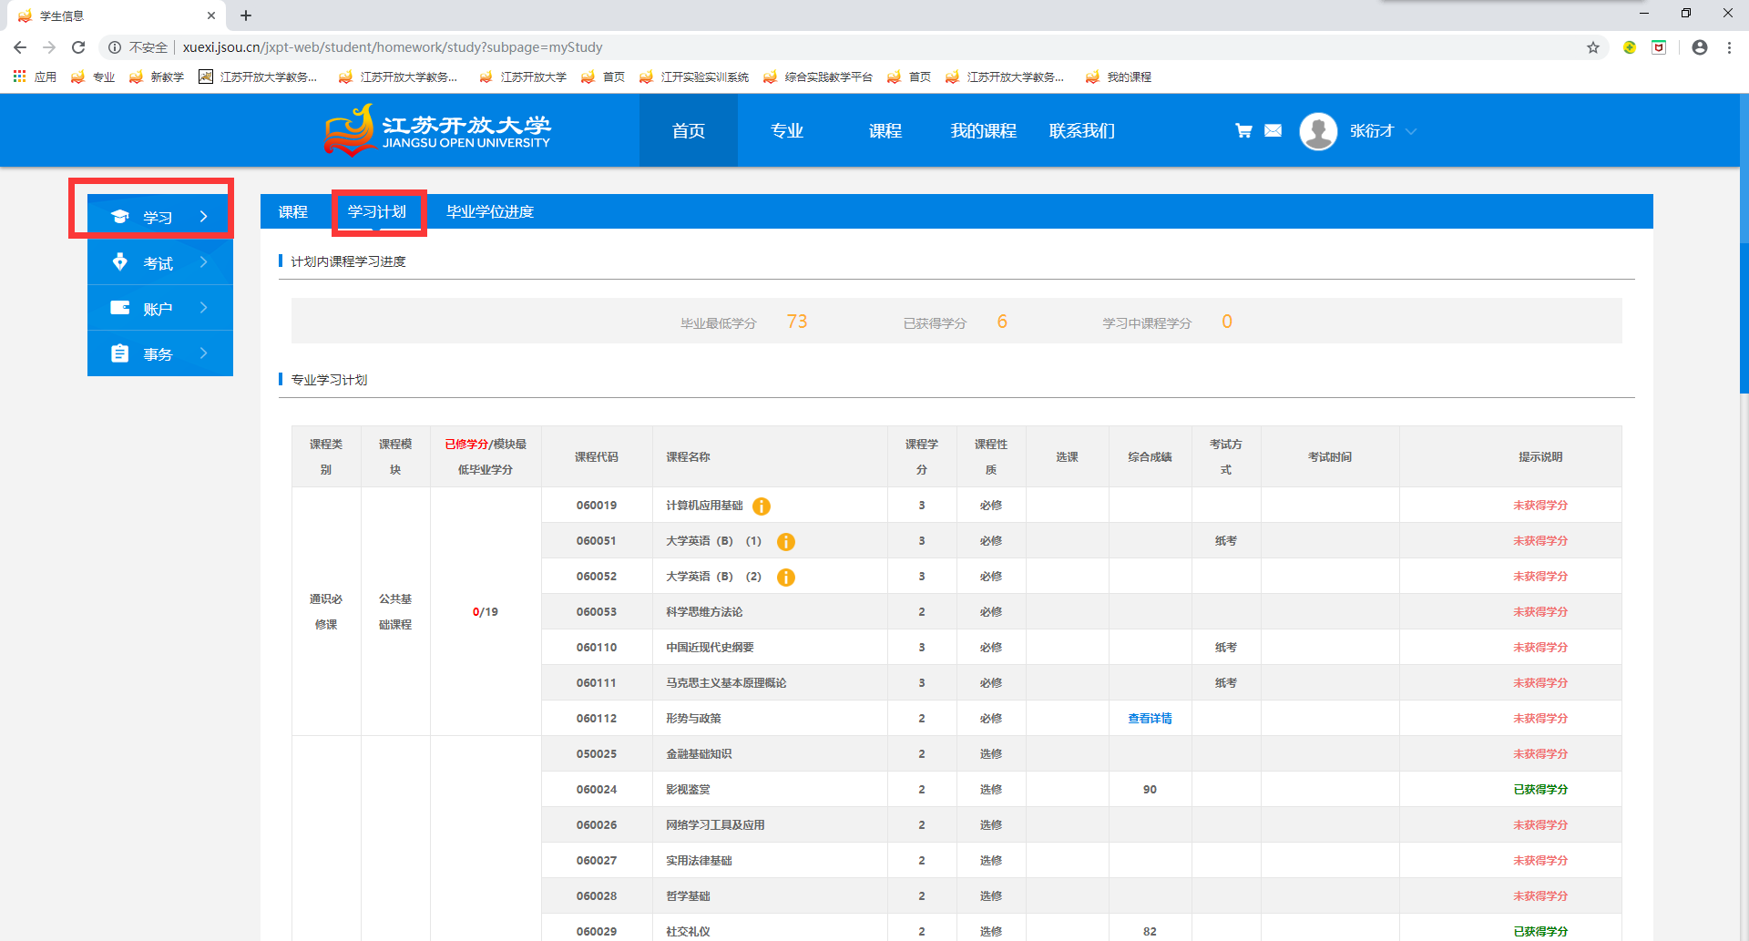

操作流程：【顶部头像悬浮层】>>【学习】>>【学习计划】>>【选课】>>【购物车】>>【结算】>>【结算成功】>>【选课成功】，其操作界面如下图所示。

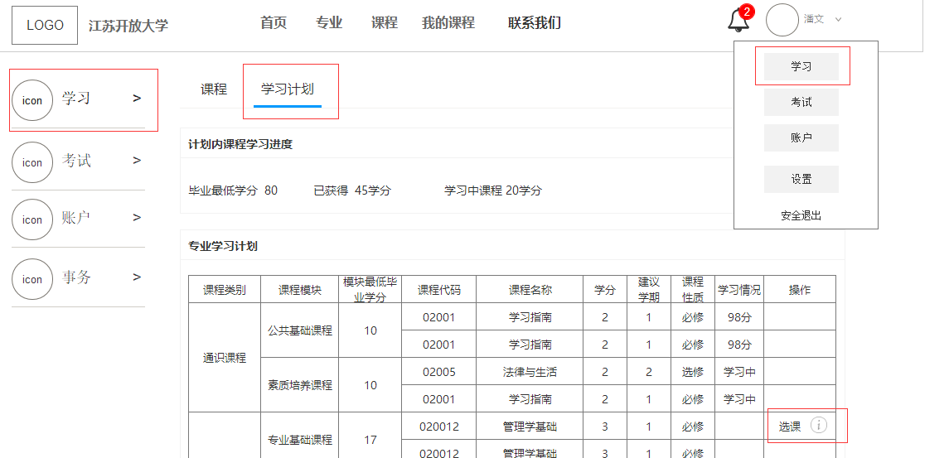

二、缴费

如在选课期已添加课程至购物车，顶部导航右侧会出现购物车图标，可点击此图标进入购物车。购物车界面如下图所示：

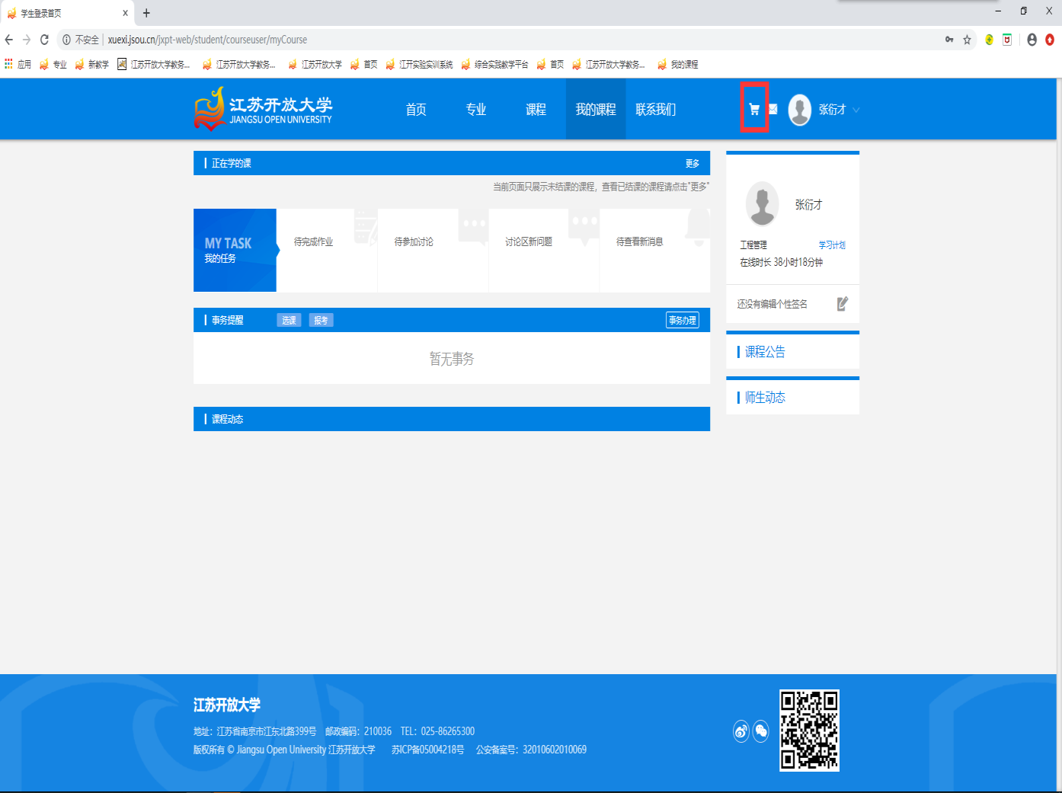

三、付款

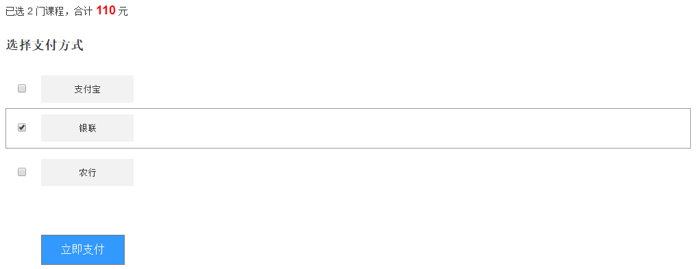首先勾选需要结算的课程，确认无误后点击结算按钮，进入在线结算流程，选择合适的支付方式，最后点击【立即支付】按钮完成支付即可。确认支付界面如下图所示：

四、异常处理

支付失败：若意外关闭电脑、关闭窗口等导致支付失败，请先查看您的网上银行交易记录，确认款项是否成功划出。若款项未划出，则所选课程仍保留至购物车中，可再次发起支付；若款项已划出，请耐心等待收款银行给出反馈结果。